| **LENGUAJE DE MARCAS - 06/05/2022** | | D:\Perfiles\MDM226\Downloads\logo.png |
| --- | --- | --- |
| 1º DAM | 3ª EVALUACIÓN - XML SCHEMA |
| NOMBRE |  |

## Ejercicio 1. (2 puntos)

Construye un XML que se pueda validar con el fichero “portes.xsd”. Debe contener al menos 2 registros (mejor si son más) y se valorará que se verifiquen cuantas más características del xsd, mejor.

## Ejercicio 2. (3 puntos)

Construye un XSD para validar el fichero elecciones.xml teniendo en cuenta las siguientes consideraciones:

* El tipo de elección debe pertenecer a un conjunto cerrado de opciones.
* Asegurar que el formato para el número de votos es con 2 decimales máximo.

Este ejercicio se valorará de la siguiente manera:

* Construcción del fichero elecciones.xsd: entre 0 y 1,5 puntos
* xml validado contra el esquema (y tanto el xml como el xsd contienen la información adecuada): 1,5 puntos.

## Ejercicio 3. (5 puntos)

Una sala de multicines alimenta la aplicación que genera la cartelera de las diferentes salas de su página Web con un XML. En esta misma aplicación los clientes pueden comprar entradas online.

El multicine tiene 8 salas. Por cada sala hay que indicar el número de filas y el número de asientos de cada fila. Además, si en la sala hay alguna fila adaptada para minusválidos, hay que indicar la fila/s adaptadas también.

El XML contendrá como mínimo la información de cartelera de un día y como máximo la información de una semana.

Para cada día, en cada sala hay diferentes sesiones en las que se proyecta una película. Las sesiones tienen una hora de inicio y una hora de fin, que son distintas por sala ya que dependen de la duración de la película. En una sala y dentro del mismo día, cada sesión puede proyectar una película distinta.

Los datos que se necesitan almacenar de las películas son los siguientes (se adjunta un ejemplo):

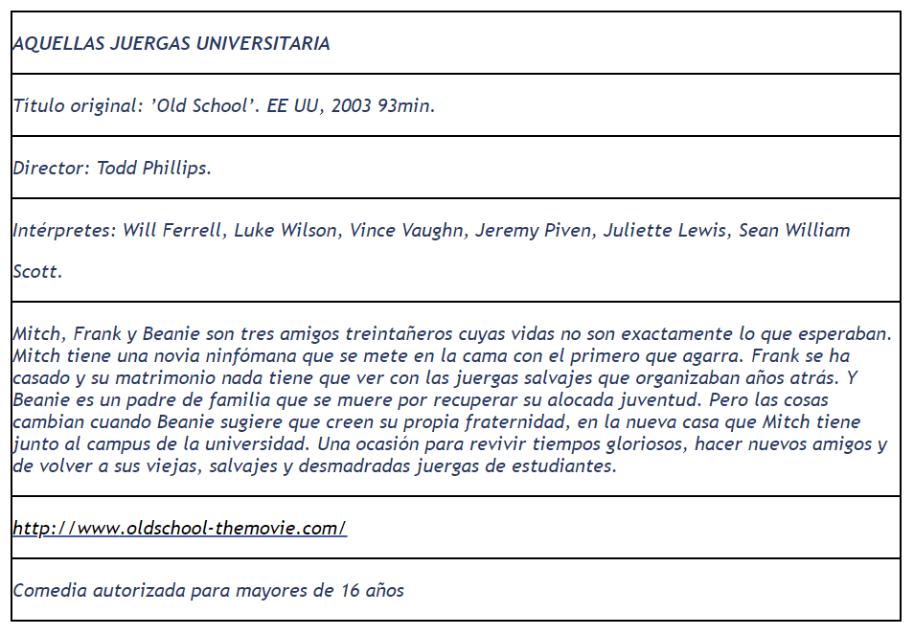

Tomando las siguientes consideraciones:

* El título original de una película sólo aparecerá cuando la película no sea española.
* Es posible que en un momento dado una película esté pendiente de clasificación. En caso de que esté clasificada siempre deberá indicar los años para los que se recomienda: tp (todos los públicos), 8, 12, 16 o 18.
* No siempre existe una web con la información de la película.
* Se quiere guardar información sobre el fichero gráfico que contiene el cartel de la película.

Diseñar un XML con el ejemplo que se indica y un schema que permita estructurar la información y sirva de guía.

Para el diseño del XML sólo es necesario incluir un día (07/05/2020), en una sala (Sala 1) en la que habrá 3 sesiones de esta película (16:00 - 18:30, 19:00-21:30 y 22:00-00:30).

Para el XML de ejemplo no es necesario incluir la sinopsis entera, basta con incluir “Mitch, Frank y Beanie son tres amigos treintañeros…”.

Tampoco es necesario incluir para el ejemplo todos los actores de la película. Basta con incluir los 3 primeros.

Este ejercicio se valorará de la siguiente manera:

* Construcción del fichero cartelera.xsd: entre 0 y 2,5 puntos
* Construcción del fichero cartelera.xml: entre 0 y 1 punto (1 punto es toda la información bien estructurada en un fichero xml bien formado aunque no esté validado)
* xml validado contra el esquema (y tanto el xml como el xsd contienen la información adecuada): 1,5 puntos.